1. IZZIV
NAREDI KNJIŽICO IZZIVOV
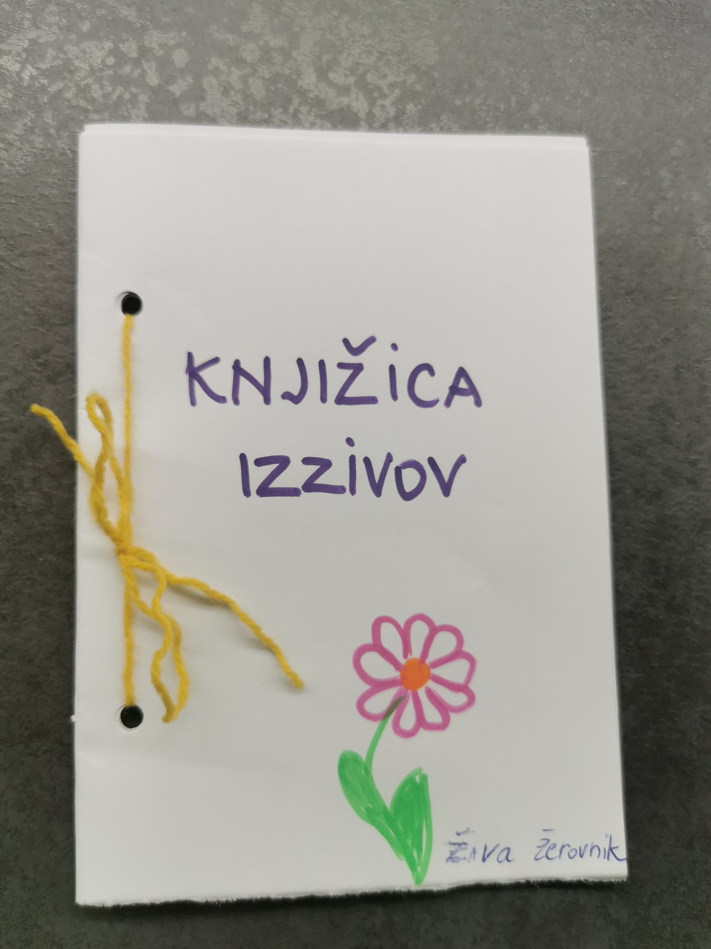
ZA 1. IZZIV SI NAREDI ČISTO SVOJO KNJIŽICO IZZIVOV.
POTREBUJEŠ:
- nekaj listov papirja,
- barvice, flomastre, svinčnik,
- škarje,
- vrvice, luknjač, spenjač.
Prepogni liste na polovico – če želiš še manjšo knjižico jih prepogni še en krat. Obreži robove, da se listi ne držijo skupaj.
Povežeš jo lahko:
- s spenjačem,
- z luknjačem naredi luknjice na levi strani knjižice in jih poveži z različnimi vrvicami. Vrvice zaveži.
- lahko zašiješ stranico.
Tvoja knjižica je narejena. Ker pa ima vsaka knjižica naslovnico, jo naredi tudi ti in ne pozabi se podpisati. V knjižico pa sproti vpisuj opravljene izzive.

ČESTITAM ZA OPRAVLJEN IZZIV!
_______________________________________________
ČE SI IZZIV USPEŠNO OPRAVIL V KNJIŽICO VPIŠI:
IME IZZIVA: NAREDI SVOJO KNJIŽICO
DATUM:_____________________

